«Подготовка педагога дополнительного образования»

Педагог дополнительного образования — специалист, который организует и направляет деятельность различных объединений учащихся: кружков, клубов, секций, студий и других.
Основная задача педагога — максимальное содействие развитию творческого потенциала личности.
Некоторые квалификационные требования: на должность педагога дополнительного образования назначается специалист со средним профессиональным или высшим педагогическим образованием.
Некоторые знания, которые необходимы педагогу:
- социально-психологические механизмы взаимодействия людей;
- принципы и закономерности развития образования с учётом психолого-педагогических традиций;
- о природо-, культуро- и социосообразности;
- индивидуально-психологические особенности развития личности в социокультурном пространстве;
- условия, способы и пути саморазвития личности.
Некоторые умения, которые необходимы педагогу:
- проектировать и прогнозировать ход образовательного процесса;
- взаимодействовать с другими людьми, определяя мотивы поведения, потребности, значение поступков, регулируя собственное поведение, эмоциональное состояние;
- анализировать и изучать сложившиеся педагогические ситуации, прогнозировать и управлять их развитием;
- осознанно использовать технологии обучения и развития человека.
Некоторые функциональные обязанности педагога:
- комплектовать состав обучающихся и принимать меры по сохранению их жизни и здоровья в течение срока обучения;
- осуществлять дополнительное образование обучающихся, развивать их творческую деятельность;
- обеспечивать педагогически обоснованный выбор форм, средств и методов работы;
- выявлять творческие способности, способствовать их развитию, формированию устойчивых профессиональных интересов и склонностей;
- поддерживать одарённых и талантливых обучающихся, в том числе детей, имеющих отклонения в развитии;
- оказывать консультативную помощь родителям (лицам, их заменяющим), а также педагогическим работникам в пределах своей компетенции;
- организовывать участие обучающихся в массовых мероприятиях, выставках творчества, открытых занятиях, показательных выступлениях;
- участвовать в деятельности педагогических советов и другой методической работы;
- соблюдать правила внутреннего распорядка;
- самостоятельно заниматься повышением профессионального мастерства.
Некоторые личностные качества, которые важны для педагога:
склонность к работе с детьми, высокая степень личной ответственности, самоконтроль и уравновешенность, терпимость, интерес и уважение к другому человеку и другие.
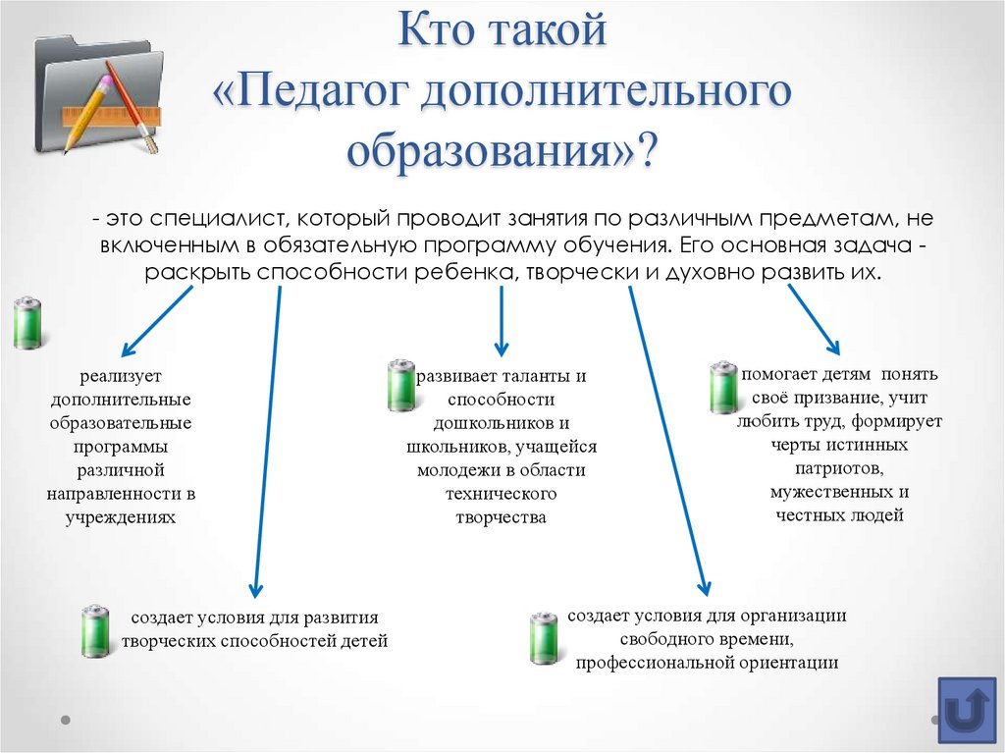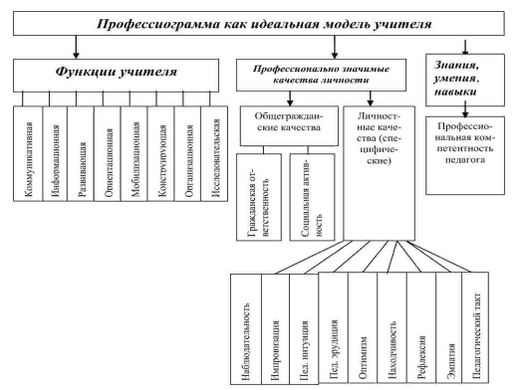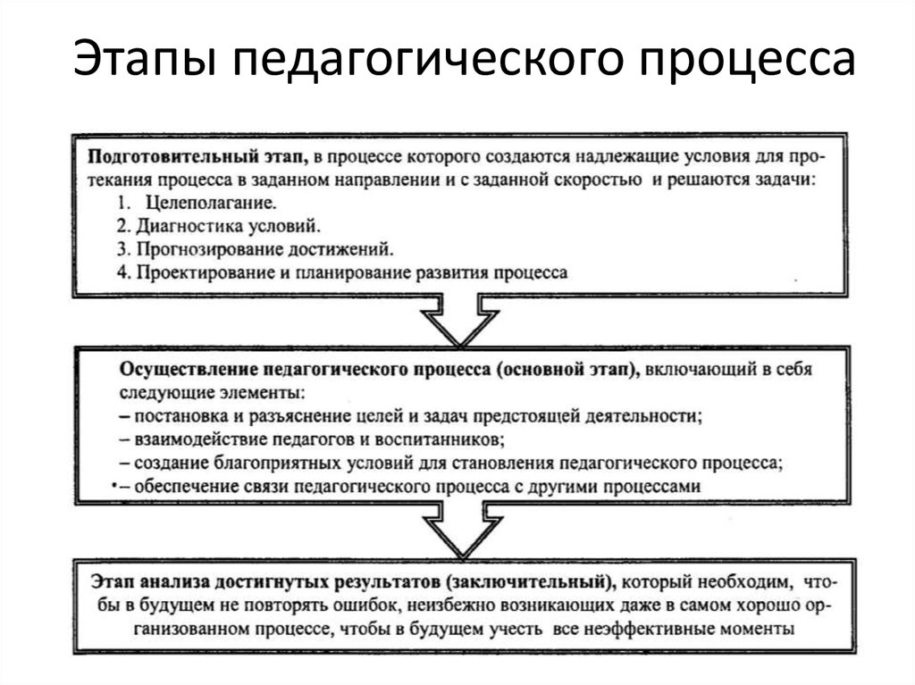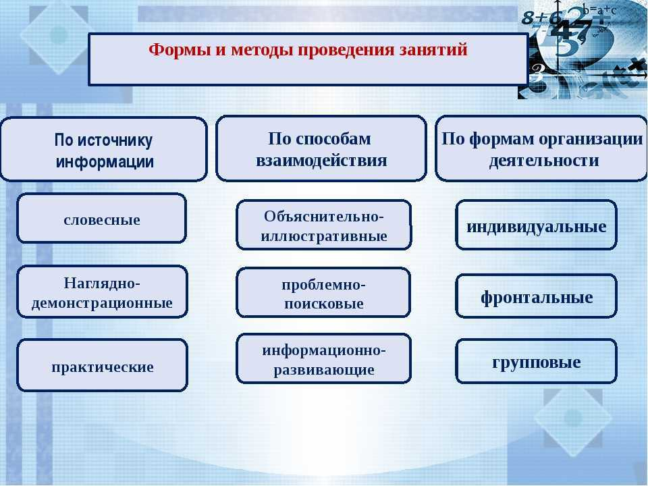
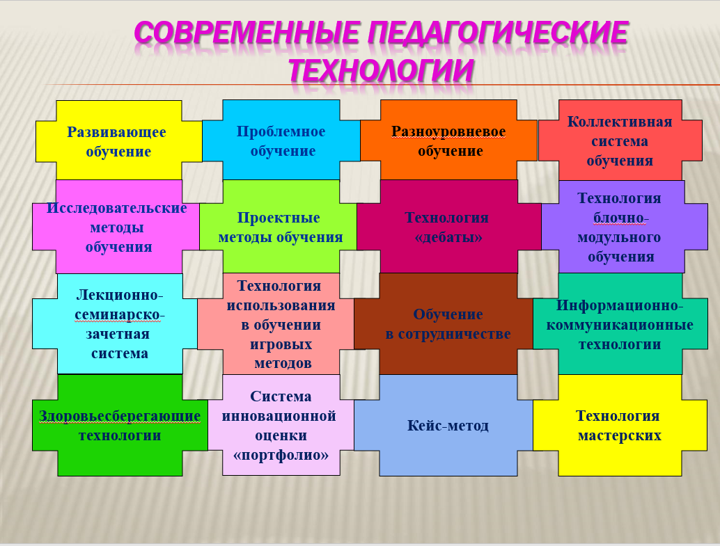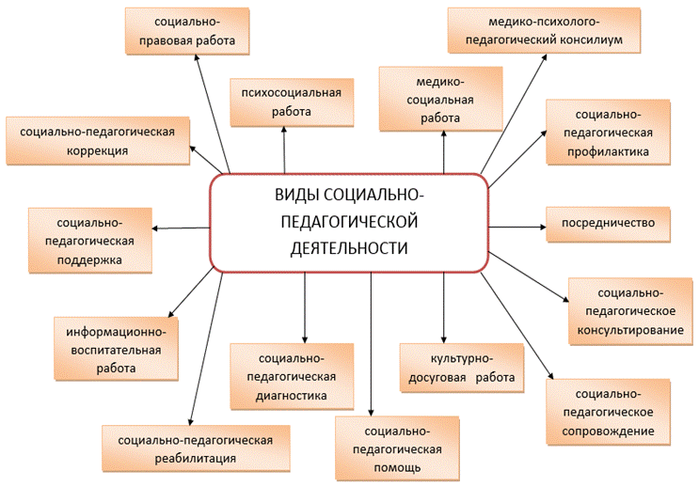
Анализ документов, регламентирующих социальное партнерство в области социально-педагогической деятельности педагога допобразования
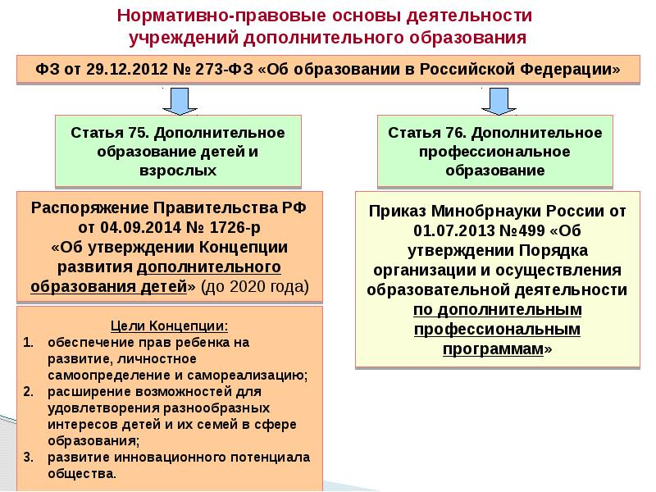

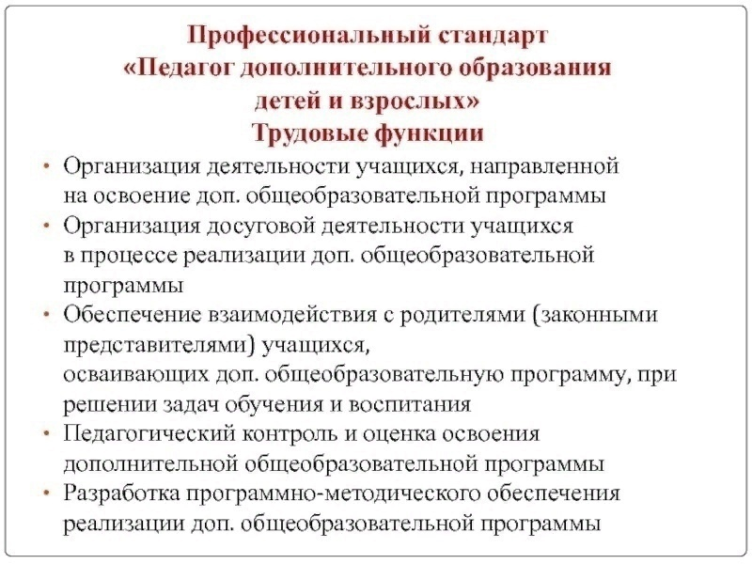
Рефлексия в педагогической деятельности педагога дополнительного образования позволяет осознанно планировать, регулировать и контролировать своё мышление, научно-исследовательскую и педагогическую деятельность. Некоторые функции рефлексии:
- даёт возможность оценивать не только истинность мыслей, но и их логическую корректность;
- улучшает результаты решения научных, методических и педагогических задач;
- помогает решать задачи, которые без её применения решению не поддаются.
Существуют разные виды рефлексии в педагогической деятельности:
- рефлексия целей, задач и специфики образовательной деятельности;
- рефлексия содержания образовательной деятельности;
- рефлексия условий реализации образовательной деятельности;
- рефлексия интеллектуального состояния субъектов образовательного процесса;
- рефлексия эмоционального состояния субъектов образовательного процесса.
Самообразование педагога дополнительного образования направлено на повышение своего теоретического, научно-методического уровня, профессионального мастерства и компетентности. Некоторые направления самообразования:
- изучение учебно-методической литературы;
- знакомство с новыми педагогическими технологиями через предметные издания и интернет;
- прохождение курсов повышения квалификации;
- участие в профессиональных педагогических конкурсах различного уровня.
Повышение квалификации педагога дополнительного образования может происходить по двум направлениям:
- Развитие педагогического мастерства, управляемое извне. К таким методам относятся конкурсы профессионального мастерства, конференции, семинары, вебинары, активное участие в работе методических объединений, педагогических советах, жюри, экспертных комиссий и другие.
- Развитие, рост мастерства, управляемый изнутри, со стороны самого педагога. К таким методам относятся самообразование (приобретение знаний, умений, навыков), самовоспитание (формирование мировоззрения, качеств личности), саморазвитие (совершенствование психических процессов и способностей), изучение передового педагогического опыта, взаимопосещение уроков, занятий.
Модель воспитанника
учреждения дополнительного образования

Модель воспитанника учреждения дополнительного образования предполагает конечный результат — формирование социально-адаптированной личности и элементы педагогической деятельности, направленные на этот результат.

Некоторые качества, которые могут входить в модель воспитанника:
Мировоззренческие качества.
Осознание места и роли человека в окружающем мире, стремление познать и ценностно ориентироваться в условиях современного общественного развития, потребность в продуктивном самовыражении и умение конструктивно отстаивать свои взгляды и убеждения.
Гражданственные характеристики.
Знание и бережное отношение к истории Отечества и своего народа, знание и гармоничное претворение в жизнедеятельности традиционной культуры и её художественных ценностей.
Духовно-нравственные качества.
Знание и понимание духовно-нравственных ценностей жизнедеятельности человека и общества, толерантность к инакомыслию и готовность к диалогу, осознание и стремление к самоконтролю, самодисциплине и саморегуляции поведения, умение ценить и поддерживать товарищеские проявления в себе и других.
Учебно-творческие знания, умения и навыки. Знание и применение основных правил самоорганизации, обеспечивающих успешную познавательную деятельность, умение планировать предстоящую деятельность, проявлять терпение при достижении результатов, потребность в новых знаниях, знания основ выбранной деятельности, умение выполнять несложные творческие задания.
Речевая культура.
Знание и выполнение основных требований к культуре речи, ясно выражать свои мысли и эмоции в речи, испытывать эмоциональный комфорт при общении, владеть навыками культурной речи, обладать словарным запасом в избранном профиле дополнительного образования.
Показатели физической культуры и здоровья.
Сформированы базовые представления о здоровом образе жизни и традиционных видах физической активности, потребность в укреплении своего здоровья.
Выпускник учреждения дополнительного образования — человек культуры, адаптированный к условиям современной жизни, свободно применяющий знания, умения и навыки в области ремесла и творчества, приобретённые в учреждении дополнительного образования, в незнакомых жизненных ситуациях и использующий их для решения творческих задач.

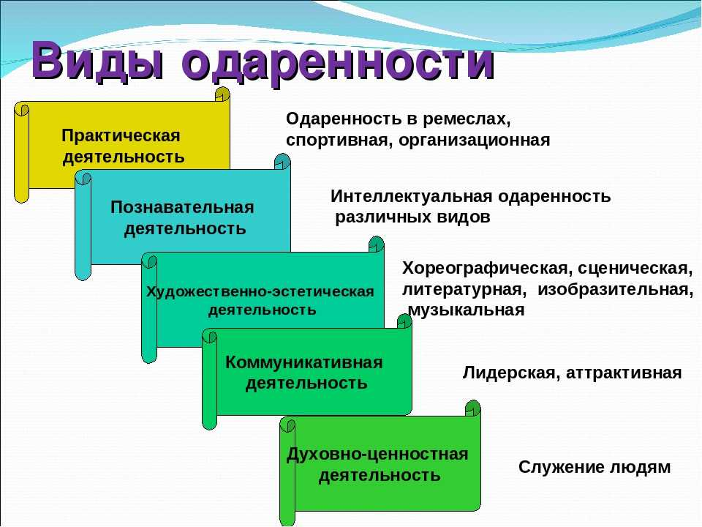

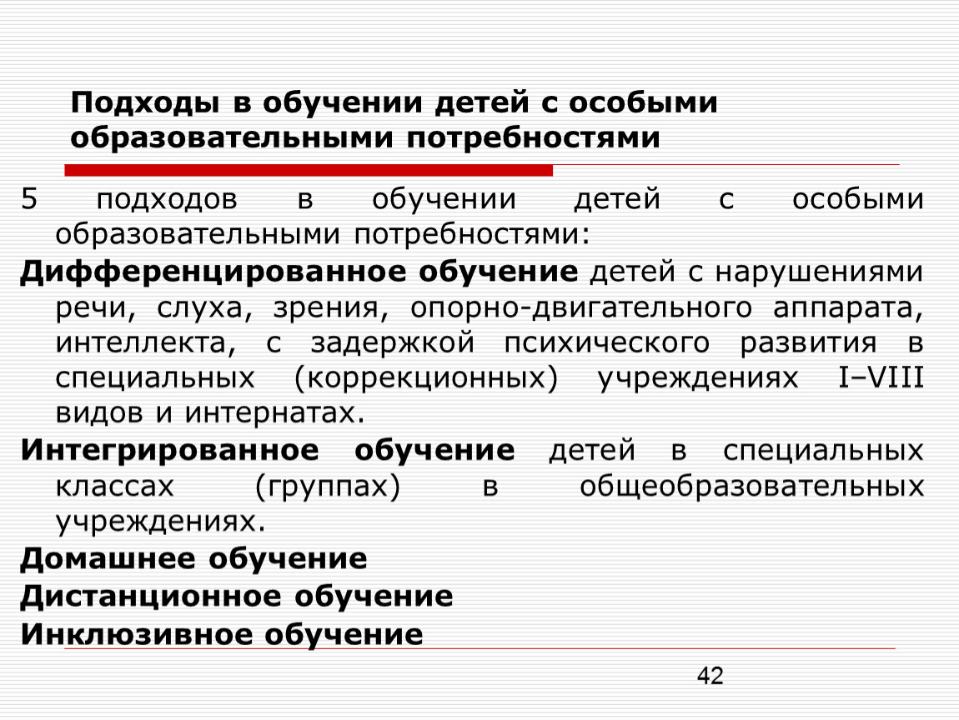

«Особенности обучения детей с особыми образовательными нуждами»

Некоторые особенности обучения детей с особыми образовательными нуждами в учреждениях дополнительного образования (УДО):
- Индивидуализация обучения. Для детей с ОВЗ разрабатывают адаптированную образовательную программу, в которой учитывают их особенности.
- Занятия в малых группах. При этом детей включают в социальную активность с другими детьми на массовых мероприятиях.
- Использование современных педагогических технологий. Они помогают оптимизировать занятия, повысить их эффективность и доступность.
- Предоставление технических средств. Их выбирают с учётом индивидуальных особенностей ученика. Например, при тяжёлых нарушениях манипулятивной функции рук и речи предоставляют специальные компьютерные программы и оборудование.
- Применение наглядных методов обучения. Для детей с ОВЗ используют пособия, приборы, опыты, кинофильмы, компьютерные презентации.
- Применение словесных методов обучения. Они имеют наибольшую специфику в процессе обучения детей с ОВЗ и на первых этапах обязательно сочетаются с наглядными и практическими методами.
- Возможность перерывов во время занятий. Их предоставляют для проведения необходимых медико-профилактических процедур.
- Соблюдение комфортного режима образования. В том числе учитывают ортопедический режим.
- Обеспечение обстановки сенсорного и эмоционального комфорта. Для этого используют, например, внимательное отношение, ровный и тёплый тон голоса учителя.
Обучение детей с ОВЗ в УДО возможно только с согласия родителей (законных представителей) и на основании рекомендаций психолого-медико-педагогической комиссии (ПМПК).

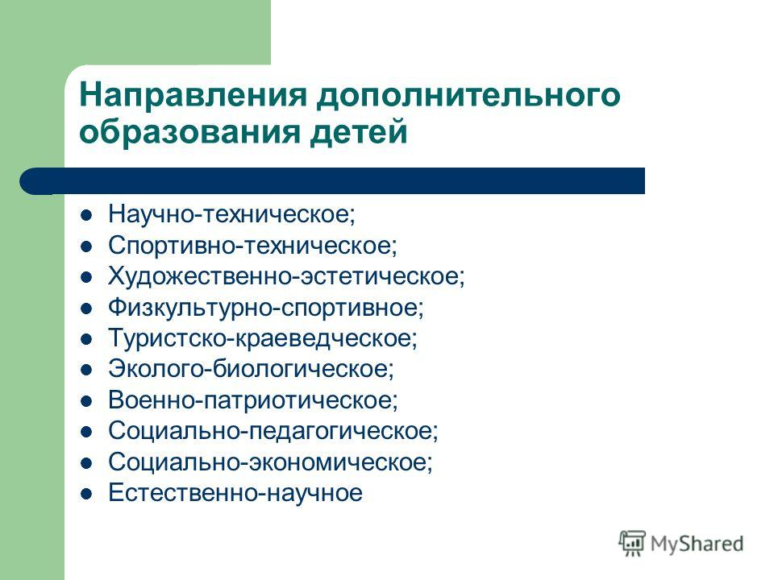

Социальная поддержка детей в учреждении дополнительного образования

Социальная поддержка детей в учреждении дополнительного образования включает в себя социально-педагогическое сопровождение, которое направлено на воспитание, образование и всестороннюю поддержку личности ребёнка.
Некоторые направления социальной поддержки:
- Создание условий для успешной адаптации и социализации. Сюда входит совместная работа педагога с воспитательной средой учреждения, семьёй, ребёнком как с системой.
- Работа по организации общения, формированию здорового образа жизни. Также включает профилактику алкоголизма, наркомании, ВИЧ, СПИДа, асоциального поведения, правонарушений.
- Помощь детям в решении личностных проблем взросления, которые оказались в трудной жизненной ситуации. Для этого объединяются усилия педагогов и специалистов различных учреждений.
- Содействие профессиональному самоопределению. Также может включать содействие временному трудоустройству подростков из малообеспеченных семей.
- Укрепление института семьи. Для этого проводится консультативная работа с родителями по проблемам воспитания детей, их активное привлечение к совместной деятельности.
Некоторые признаки социально-педагогического сопровождения:
- Непрерывность. Педагогическое внимание должно носить постоянный характер, так как только последовательное и выдержанное в течение значительного временного отрезка взаимодействие педагога и детей может дать позитивный результат.
- Целостность. Деятельность социального педагога должна распространяться на все сферы жизни ребёнка, выявлять, собирать воедино и укреплять его лучшие человеческие качества.
- Гуманистическая направленность. Внимание социального педагога к жизни и деятельности детей должно носить личностно-ориентированный характер, а его деятельность на всех этапах должна реализовывать индивидуальный подход.

Документационное обеспечение
деятельности педагога дополнительного образования
Документационное обеспечение деятельности педагога дополнительного образования заключается в фиксации определённых данных на бумажных и/или электронных носителях.
Некоторые документы, которые входят в состав документационной базы педагога дополнительного образования:
- Дополнительная общеобразовательная общеразвивающая программа с приложениями: рабочая программа учебных предметов, дисциплин (модулей), рабочая программа воспитания обучающихся.
- Календарно-тематический план.
- Журнал учёта работы педагога по группам.
- Списки обучающихся по группам (ежемесячное обновление в соответствии с учётом движения контингента обучающихся).
- Личные дела обучающихся (заявление на обучение родителей (законных представителей), согласие на обработку персональных данных).
- Мониторинг качества образования (тесты, методики, диагностический материал).
- Методическое портфолио (с систематическим обновлением материалов).
- Отчёт работы педагога (за I полугодие и за учебный год).
- Памятки для обучающихся («Инструктаж по охране труда и технике безопасности») и для педагогов («Указания к ведению журнала учёта работы педагога дополнительного образования в объединении»).
- Методические рекомендации и разработки.
- Работа с СМИ, публикации в печатных и электронных педагогических журналах и изданиях (свидетельства о публикации).
- Достижения обучающихся и личные достижения педагога.
- Фотоархив.
Состав документационной базы определяется деятельностью педагога и методической работой, согласовывается с директором.
Документационное обеспечение деятельности педагога дополнительного образования регулируется, в частности, такими нормативными документами, как Федеральный закон «Об образовании в Российской Федерации», Приказ Минобрнауки РФ «Об утверждении Порядка организации и осуществления образовательной деятельности по дополнительным общеобразовательным программам» и другие.

